计 算 机 组 成 原 理 实 验 报 告
______________________________________________________________________________
班级： NEUQNPEE-CS 姓名：NieFire 班级序号： 69学号： 502
实验日期： 三战前夕
学院： 计工，悉计 专业： 计科，物联网，悉尼通用
实验顺序： 六 实验名称：拓扑向量积与核空间 指导教师：格罗腾迪克______________________________________________________________________________
- 实验目的
1.了解MIPS指令集中的运算指令。
2.熟悉并掌握 ALU 的原理、功能和设计。
3.进一步加强运用 verilog 语言进行电路设计的能力。
4.为后续设计 cpu 的实验打下基础。
______________________________________________________________________________
- 实验环境
实验开发环境：vivado
实验语言：verilog
______________________________________________________________________________
- 实验设计图（或接口描述或真值表）
alu对应的接口描述如表3.1所示。

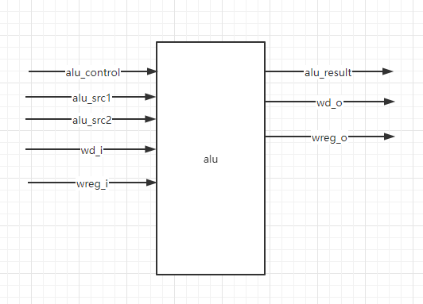
图3.1 运算器ex模块

表3.1 运算器EX模块接口描述
序号 | 接口名 | 宽度 | 输入/输出 | 作用
1 | alu_src1 | 32 | 输入 | 译码阶段寄存器数据
2 | alu_src2 | 32 | 输入 | 译码阶段寄存器数据
3 | alu_control | 14(独热码)\4（编码） | 输入 | 译码阶段根据操作码所得运算类型
4 | wd_i | 5 | 输入 | 寄存器写端口
5 | wreg_i | 1 | 输入 | 寄存器写使能
6 | alu_result | 32 | 输出 | 运算结果
7 | wd_o | 5 | 输出 | 寄存器写端口
8 | wreg_o | 1 | 输出 | 寄存器写使能

运算器中包含着多路选择器，运算器会同时把多种运算的结果都产生，最终使用多路选择器选择其中一路运算结果，作为最终结果。表3.2为多路选择器所需要的内部信号以及宏定义。

表3.2 指令信号和运算器编码
序号 | 指令信号 | 独热码 | 4位编码器输出 | 宏定义 | 结果
1 | inst_add | 14'b10_0000_0000_0000 | 4'd13 | AluopAdd | add_sub_result
2 | inst_addu | 14'b01_0000_0000_0000 | 4'd12 | AluopAddu | add_sub_result
3 | inst_sub | 14'b00_1000_0000_0000 | 4'd11 | AluopSub | add_sub_result
4 | inst_subu | 14'b00_0100_0000_0000 | 4'd10 | AluopSubu | add_sub_result
5 | inst_slt | 14'b00_0010_0000_0000 | 4'd9 | AluopSlt | slt_result
6 | inst_sltu | 14'b00_0001_0000_0000 | 4'd8 | AluopSltu | sltu_result
7 | inst_and | 14'b00_0000_1000_0000 | 4'd7 | AluopAnd | and_result
8 | inst_or | 14'b00_0000_0100_0000 | 4'd6 | AluopOr | or_result
9 | inst_xor | 14'b00_0000_0010_0000 | 4'd5 | AluopXor | xor_result
10 | inst_nor | 14'b00_0000_0001_0000 | 4'd4 | AluopNor | nor_result
11 | inst_sll | 14'b00_0000_0000_1000 | 4'd3 | AluopSll | sll_result
12 | inst_srl | 14'b00_0000_0000_0100 | 4'd2 | AluopSrl | srl_result
13 | inst_sra | 14'b00_0000_0000_0010 | 4'd1 | AluopSra | sra_result
14 | inst_lui | 14'b00_0000_0000_0001 | 4'd0 | AluopLui | lui_result

仿真波形图如图所示：
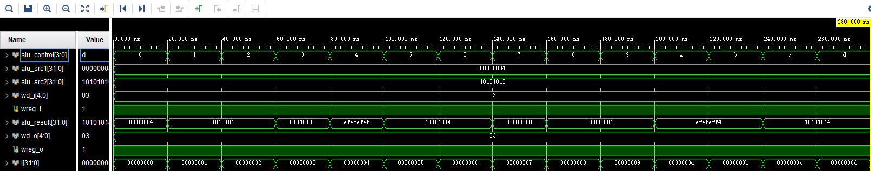

由图可知，在0-280ns之间，随着i从0增大d，alu_control的值依次为0-d，说明正确译码出了14条指令。

分析add指令，在alu_control为13时翻译为add指令，alu_result应为alu_src1与alu_src2的数值之和。在测试时已将alu_src1赋值为0000 0004，alu_src2赋值为10101010，alu_result为10101014，与图示实际值相符。

分析or指令，在alu_control为6时翻译为or指令,alu_result应为alu_src1与alu_src2按位或的结果。0000 0004 与 10101010按位与的结果为10101014，与图示实际值相符。

分析sll指令，在alu_control为3时翻译为sll指令,alu_result应为alu_src2逻辑左移alu_src1位的结果。10101010左移00000004位的结果为01010100，与图示实际值相符。

分析lui指令，在alu_control为0时翻译为lui指令,alu_result应为alu_src1。结果与图示实际值相符。

- 实验心得体会
通过本次实验课，了解了MIPS指令集中的运算指令。 熟悉并掌握了 ALU 的原理、功能和设计，进一步加强了运用 verilog 语言进行电路设计的能力，为后续设计 cpu 的实验打下基础。______________________________________________________________________________

